報告文章實務

張三

目錄

壹、前言 4

一、傳統網路書店 4

二、無線電波 4

三、傳送技術 4

貳、無線區域網路 4

参、電子商務 4

一、電子商務因素 4

二、寬頻服務 4

肆、防火牆 4

伍、瀏覽器安全 5

陸、電視數據機 5

柒、電信服務 5

捌、程式語言趨向 5

圖 1 : IEEE Spectrum ranking [1] 5

圖 2 : TIOBE月報程式語言熱門程度 [2] 6

# 壹、前言

近年來資訊硬體產品生命週期越來越短，產品價格亦不斷滑落，銷售毛利日趨微薄，根據Computer Intelligence於今年2月調查就已顯示，平均PC零售價格較去年同期下降10%以上，因此PC大廠獲利空間越來越小。

## 一、傳統網路書店

傳統圖書業乃是屬於利用進貨、屯貨、銷貨賺取微薄利潤的行業，存貨週轉率與應收、應付帳款交期控制是決定公司獲利水準的主要因素之一，即使是網路書店多也只是簡化使用者訂購之前端作業，無法避免向出版商進書、配送這一段後端處理。

## 二、無線電波

相對於無線電波幾乎沒有方向性的限制，紅外線的方向限制顯然是個必須解決的問題。不過不用煩惱，這問題已經有解決辦法，而且辦法有兩種，一種叫做純散射式(Pure Diffuse)，另外一種則叫做半散射式(Quasidiffuse)。

## 三、傳送技術

故針對純散射式的缺點，有人想出另外一套辦法，也就是半散射式。半散射式的做法是每台電腦的發射端以及接收端都對準天花板上某個定點，這個定點通常放置一台類似衛星的機器，有很多個接收器以及發射器，可以準確地接收訊息，也可以準確地將訊息轉送到目的地。這樣的架構是不是很像傳送及接收衛星訊號的辦法呢？談到這裡，相信你已經知道無線區域網路的傳輸媒介是什麼了。

# 貳、無線區域網路

目前無線區域網路的產品，以傳輸介質來分，大抵可分為兩類。一類是利用無線電(Radio Frequency)來傳遞訊息，另外一種則是利用紅外線(Infrared)。

参、電子商務

以電子商務的價值鏈或是供應鏈(Supply Chain)加以分析,除了中游的企業用戶及終端的用戶之外,上游的solution供應者也是群雄並起摩拳擦掌的局面,就電子商務的應用軟體發展而言,國內外都有各式產品不斷推出。

## 一、電子商務因素

現階段的電子商務發展，對大部分的企業而言，仍處於起步的階段，可能並未真正掌握電子商務發展的重點及基本精神，造成發展策略上產生不正確的扭曲。在形成電子商務的發展策略之前，有一些重要的因素必須先行關照。

## 二、寬頻服務

近幾年來網際網路(Internet)的蓬勃發展，已使得使用人口普及到各個層面，連帶地，存取資訊型態也面臨了革命性的異動。面對這樣充滿商機的環境，ISP(Internet Service Provider)業者、公司行號、政府機構、學校團體甚至個人都紛紛投入，不但存取資訊由文字導向轉變成圖文語音並茂，提供的服務也由單純的資訊存取擴展到視訊會議、遠距教學以及各式電子交易。

# 肆、防火牆

有人說：「沒有防火牆就沒有Intranet。」這句話絕對不會言過其實，當一個企業要開放Internet給企業的員工，並且在企業內部建置Intranet以後，如果沒有一個防火牆系統放在Internet和Intranet之間的話，企業的內部網路和電腦系統，就等於是直接開放給全世界。

* 資料封包過濾防火牆：資料封包過濾式(Packet Filter)的防火牆將過往的資料封包(packet)仔細地檢查確認，以阻擋不該進出防火牆的交通。
* 應用程式層過濾式的防火牆：應用程式層過濾式(Application Filter)的防火牆是屬於代理閘通道的方式，它利用專門性的程式來做一些Internet上的程式應用的佣介者，使其成為閘通道(Gateway)而將企業的網路和外界的Internet隔開。

# 伍、瀏覽器安全

網站有機會存取個人電腦，或是有關使用者的其他資訊；除非使用者自己另外做了多餘的設定，此舉，說明了微軟對其瀏覽器IE 4.0版安全性的信心。

# 陸、電視數據機

目前有線電視數據機技術發展的重點仍在標準制定方面，其中以IEEE制定的802.14為主流，參與成員多為電腦及電話公司，協定的主體已經確立，預計在今年十一月完成標準草案的制定，1998年六月正式成為IEEE標準。基本上來說，IEEE 802.14受到四個標準單位影響：

* ATM Forum。
* DAVIC(Digital Audio Visual Council)，即Set-Top-Box標準。
* MCNS(Multimedia Cable Network System)，即CableLabs之建議標準。
* SCTE(Society of Cable Telecommunications Engineers)，即ANSI之標準。

# 柒、電信服務

在網路上提供的電信服務可以依其性質分成兩類：非即時性(Non-Realtime)和即時性(Realtime)。非即時性的服務就如同傳真，對方並不需要立即接收到訊息並做出反應，只要能在容許的時效內收到即可；而即時性的服務就像電話一樣，幾秒的延遲都無法被容許。

# 捌、程式語言趨向

程式語言的熱門程度與產業趨勢通常息息相關，一份由IEEE Spectrum連續三年和資料科學家Nick Diakopoulos統計年度最受歡迎程式語言排行版。IEEE透過分析，歸納出2016年熱門程式語言排行榜，其中前三名是C、Java、與Python語言。

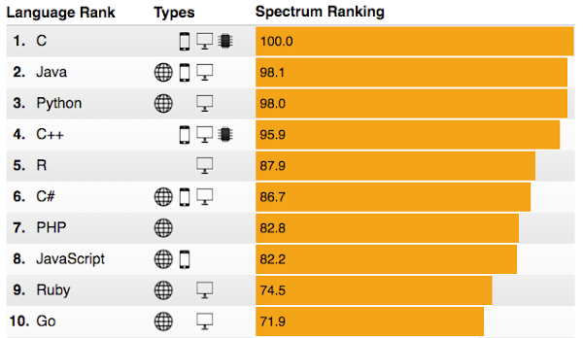

圖 1 : IEEE Spectrum ranking [1]

另外由著名的軟體評價公司TIOBE公布，熱門程度前三名由Java、C、與C++奪冠，Java與C依然是熱門程式語言，與IEEE統計類似，但是有差異。該統計是以月分統計，統計2017八月與2016八月，並列出差異值，可觀察出程式語言的發展趨向。

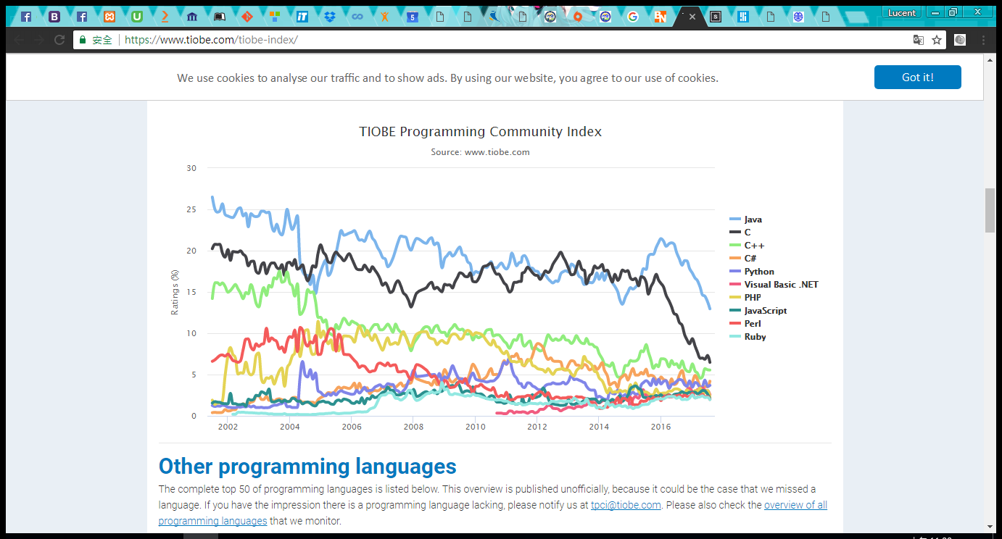

圖 2 : TIOBE月報程式語言熱門程度 [2]

上述內容及圖形參考來源如下：

1. 2016 IEEE Spectrum ranking, <http://spectrum.ieee.org/static/interactive-the-top-programming-languages-2016>.
2. TIOBE Index, <https://www.tiobe.com/tiobe-index/>.